|  |  |
| --- | --- |
|  | BỘ GIÁO DỤC VÀ ĐÀO TẠO  **TRƯỜNG ĐẠI HỌC CÔNG NGHỆ TP. HCM** |

**ĐỒ ÁN CƠ SỞ**

**WEBSITE ĐẤU GIÁ BÀN PHÍM**

Ngành: **CÔNG NGHỆ THÔNG TIN**

Chuyên ngành: **CÔNG NGHỆ PHẦN MỀM**

Giảng viên hướng dẫn : Bùi Mạnh Toàn

Sinh viên thực hiện : Nguyễn Anh Huy

MSSV: 2180600505 Lớp: 21DTHA4

TP. Hồ Chí Minh, 2024

# 

# **NHẬN XÉT CỦA GIẢNG VIÊN**

......................................................................................................................................

......................................................................................................................................

......................................................................................................................................

......................................................................................................................................

......................................................................................................................................

......................................................................................................................................

......................................................................................................................................

......................................................................................................................................

......................................................................................................................................

......................................................................................................................................

......................................................................................................................................

......................................................................................................................................

......................................................................................................................................

......................................................................................................................................

......................................................................................................................................

......................................................................................................................................

......................................................................................................................................

......................................................................................................................................

......................................................................................................................................

......................................................................................................................................

......................................................................................................................................

......................................................................................................................................

TP.HCM, Ngày Tháng Năm 2024

Chữ ký giảng viên

# **MỤC LỤC**

**NHẬN XÉT CỦA GIẢNG VIÊN** i

**MỤC LỤC** ii

**LỜI MỞ ĐẦU** 1

**LỜI CẢM ƠN** 2

**CHƯƠNG 1 : TỔNG QUAN VỀ ĐỀ TÀI** 3

**1.1.** **Giới thiệu về đề tài.** 3

**1.2**  **Lý do chọn đề tài.** 3

**1.3**  **Một số công nghệ để xây dựng Website** 3

***1.3.1 Node.js và Express.js*** 3

***1.3.2 MVC*** 5

***1.3.3 MongoDB*** 7

**CHƯƠNG 2 : THIẾT KẾ PHẦN MỀM** 9

**2.1.** **Sơ đồ use case** 9

**2.2.** **Sơ đồ ERD** 10

**CHƯƠNG 3 : GIAO DIỆN** 11

**3.1 Giao diện đăng ký** 11

**3.2 Giao diện đăng nhập** 12

**3.3 Giao diện trang chủ** 13

**3.4 Giao diện trang detail bài đấu giá** 14

**3.5 Giao diện tạo bài đấu giá** 15

**3.6 Giao diện trang chờ mở bài đấu giá** 16

**3.7 Giao diện trang bài đấu giá đang diễn ra** 17

**3.8 Giao diện trang bài đấu giá kết thúc** 18

**3.9 Giao diện thống kê list-post** 19

**3.10 Giao diện trang update bài đấu giá** 20

**3.11 Giao diện xoá bài đấu giá** 21

**CHƯƠNG 4 : KẾT QUẢ** 24

**4.1.** **Kết quả** 25

**4.2.** **Hướng phát triển** 25

**Tài liệu tham khảo** 26

# **LỜI MỞ ĐẦU**

Trong xu thế phát triển hiện nay trên thế giới khoa học và công nghệ luôn có những thay đổi mạnh mẽ. Một phần trong đó là việc ứng dụng Công Nghệ Thông Tin vào đời sống hàng ngày của con người. Loài người chúng ta đang hướng tới thiết lập một hành tinh thông minh. Ngày nay với sự phát triển mạnh mẽ của CNTT kết hợp với sự phát triển của mạnh Internet đã kết nối được toàn thế giới lại với nhau thành một thể thống nhất. Nó đã trở thành công cụ đắc lực cho nhiều ngành nghề: giao thông, quân sự, y học, truyền thống… và đặc biệt là trong việc đấu giá nói chung và đấu giá bàn phím nói riêng. Trước đây khi máy tính chưa được ứng dụng rộng rãi các công việc đều được thực hiện một cách thủ công nên rất tốn thời gian, nhân lực cũng như tài chính. Ngày nay với sự phát triển mạnh mẽ của công nghệ thông tin đã giúp cho việc quản lý được thực hiện một cách dễ dàng hơn, giảm chi phí, thời gian….

Qua quá trình khảo sát trên các group trên facebook về tổ chức đấu giá bàn phím bằng các bài post thì xảy ra nhiều bất cập khó giải quyết, do đó em quyết định chọn đề tài xây dựng website đấu giá bàn phím với mong muốn giải quyết được những vấn đề còn tồn đọng khi sử dụng các bài post trên facebook hiện tại, giúp mọi thứ được thực hiện một cách dễ dàng hơn, thuận tiện và giảm thiểu được nhiều sai sót nhất có thể.

Nhờ sự quan tâm hướng dẫn của Thầy, em đã từng bước nghiên cứu và vận dụng các kiến thức đã được học và trau dồi them các kiến thức mới để tìm hiểu, phân tích và xây dựng được chương trình quản lý đáp ứng tương đối một số yêu cầu đề ra. Tuy nhiên, do kiến thức còn hạn chế nên chương trình vẫn không tránh khỏi những thiếu sót.

Vì vậy em rất mong nhận được sự đóng góp ý kiến của thầy và các bạn để có thể từng bước xây dựng chương trình ngày càng hoàn thiện và hiệu quả hơn.

Em xin chân thành cảm ơn!!!

# **LỜI CẢM ƠN**

Xin cảm ơn thầy Bùi Mạnh Toàn đã truyền đạt rất nhiều kiến thức liên quan tới ngành học một cách hiệu quả và luôn đồng hành cùng em trong thời gian qua, giúp em định hình cũng như hiểu ra được rất nhiều về việc biến các ý tưởng thành các sản phẩm thực tế. Thông qua đó em đã có đủ cơ sở để hoàn thành đồ án này đúng hạn quy định, trang bị cho mình những hành trang vô cùng đắt giá này và tin rằng môn học Đồ án cơ sở này sẽ giúp rất nhiều cho việc tiếp thu các môn học khác và là nền tảng vững chắc cho công việc trong tương lai.

Trong quá trình thực hiện đồ án, mặc dù đã cố gắng hết sức song do thời thời và khả năng có hạn nên em không thể tránh khỏi những thiếu xót cũng như có những tính năng, ý tưởng vẫn còn dở dang chưa có cơ hội thực hiện được. Vì vậy, em mong nhận được sự thông cảm, chỉ bảo và giúp đỡ từ thầy để có thể hoàn thiện và phát triển tốt “Website đấu giá bàn phím”.

Một lần nữa em xin chân thành cảm ơn thầy.

# **CHƯƠNG 1 : TỔNG QUAN VỀ ĐỀ TÀI**

## **1.1. Giới thiệu về đề tài.**

Website đấu giá bàn phím là một trang web giúp người dùng giải quyết các nhu cầu về đấu giá bàn phím. Cung cấp cho người dùng một giao diện thân thiện, dễ tiếp cận, dễ sử dụng và giải quyết các tồn đọng khi sử dụng ở group trên trang mạng xã hội Facebook như hiện tại

## **1.2 Lý do chọn đề tài.**

Khi sử dụng và hoạt động trong group được khoảng thời gian khá lâu 2-3 năm thì em nhận ra được nhiều vấn đề tồn đọng khi đấu giá một sản phẩm trên bài post của Facebook, như chỉ dừng được ở các quy luật được ràng buộc khi có người kiểm duyệt qua, quản lý các bài đấu giá không được chặt chẽ và nhiều thiếu sót khác… Vì thế em quyết định chọn đề tài Xây dựng Website đấu giá bàn phím nhằm giải quyết các vấn đề còn thiếu sót

## **1.3 Một số công nghệ để xây dựng Website**

### ***1.3.1 Node.js và Express.js***

Node.js và Express.js: Nền tảng mạnh mẽ cho phát triển web hiện đại

**Node.js** và **Express.js** là hai công nghệ JavaScript phổ biến được sử dụng rộng rãi để xây dựng các ứng dụng web và di động mạnh mẽ, hiệu quả và có thể mở rộng. Sự kết hợp của chúng mang lại nhiều lợi ích cho các nhà phát triển, giúp đơn giản hóa quy trình phát triển và tạo ra các ứng dụng web đẳng cấp.

**Node.js** là một môi trường runtime mã nguồn mở cho JavaScript, cho phép thực thi mã JavaScript bên ngoài trình duyệt web. Nó nổi tiếng với khả năng xử lý I/O không đồng bộ hiệu quả, khiến nó trở thành lựa chọn lý tưởng cho các ứng dụng web thời gian thực và có thể mở rộng. Node.js sử dụng mô hình lập trình sự kiện phi đồng bộ, cho phép xử lý nhiều yêu cầu đồng thời một cách hiệu quả, mang lại khả năng mở rộng cao và hiệu suất vượt trội.

**Express.js** là một framework web nhẹ được xây dựng trên Node.js, cung cấp một bộ API đơn giản và linh hoạt để xây dựng các ứng dụng web và di động. Nó giúp đơn giản hóa việc định tuyến, xử lý yêu cầu HTTP và tạo phản hồi, giúp cho việc phát triển web trở nên nhanh chóng và dễ dàng hơn. Express.js cung cấp nhiều tính năng hữu ích như:

* Định tuyến URL linh hoạt
* Xử lý yêu cầu HTTP đa dạng
* Hỗ trợ middleware mạnh mẽ
* Tích hợp khuôn mẫu HTML đơn giản
* REST API development

Quản lý lỗi hiệu quả

**Sự kết hợp giữa Node.js và Express.js** mang lại nhiều lợi ích cho các nhà phát triển web:

**Phát triển nhanh chóng:** Express.js cung cấp các tính năng và phương pháp giúp đơn giản hóa việc phát triển web, cho phép xây dựng ứng dụng web nhanh chóng và dễ dàng hơn.

**Dễ học:** Cả Node.js và Express.js đều sử dụng JavaScript, ngôn ngữ lập trình phổ biến và dễ học, giúp giảm thời gian và chi phí đào tạo cho các nhà phát triển.

**Mã nguồn mở:** Cả hai đều là mã nguồn mở và miễn phí sử dụng, cho phép tùy chỉnh và sửa đổi theo nhu cầu, đồng thời cộng đồng hỗ trợ rộng lớn sẵn sàng giúp đỡ.

**Khả năng mở rộng cao:** Node.js và Express.js được thiết kế để có thể mở rộng, đáp ứng nhu cầu của các ứng dụng web lớn và phức tạp.

**Hiệu suất cao:** Node.js nổi tiếng với khả năng xử lý I/O không đồng bộ hiệu quả, mang lại hiệu suất cao cho các ứng dụng web.

**Linh hoạt:** Cả Node.js và Express.js đều linh hoạt và có thể được sử dụng cho nhiều loại ứng dụng web khác nhau, từ các trang web đơn giản đến các ứng dụng web phức tạp và ứng dụng web thời gian thực.

**Node.js và Express.js** là lựa chọn tuyệt vời cho các nhà phát triển web muốn xây dựng các ứng dụng web hiện đại, hiệu quả và có thể mở rộng. Với khả năng phát triển nhanh chóng, dễ học, mã nguồn mở, khả năng mở rộng cao, hiệu suất vượt trội và tính linh hoạt, Node.js và Express.js đang ngày càng được ưa chuộng và sử dụng rộng rãi trong cộng đồng phát triển web.

Ngoài ra, Node.js và Express.js còn được sử dụng cho nhiều mục đích khác nhau như:

* Phát triển API RESTful
* Xây dựng ứng dụng web thời gian thực
* Tạo các ứng dụng một trang (SPA)
* Viết các công cụ dòng lệnh
* Xây dựng các ứng dụng IoT

Với sự linh hoạt và mạnh mẽ của mình, Node.js và Express.js là lựa chọn tuyệt vời cho các nhà phát triển web muốn xây dựng các ứng dụng hiện đại, hiệu quả và dễ bảo trì.

### ***1.3.2 MVC***

Mô hình MVC (Model-View-Controller)

**Mô hình MVC** là một kiến trúc phần mềm phổ biến được sử dụng để tổ chức và quản lý mã nguồn trong quá trình phát triển ứng dụng. Nó chia ứng dụng thành ba thành phần chính: Model, View và Controller, giúp giảm độ phức tạp của hệ thống và làm cho mã nguồn dễ quản lý hơn.

**Hình ảnh minh họa mô hình MVC:**

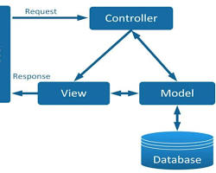

Mô tả chi tiết về từng thành phần:

1. Model (Mô hình)

* Chức năng:
  + Lưu trữ và quản lý dữ liệu của ứng dụng.
  + Xử lý logic kinh doanh của ứng dụng.
  + Cung cấp dữ liệu cho View để hiển thị.
* Ví dụ:
  + Cấu trúc dữ liệu như bảng, danh sách, đối tượng.
  + Các hàm truy cập và thao tác dữ liệu.
  + Logic xử lý nghiệp vụ như tính toán, xác thực dữ liệu.

2. View (Giao diện)

* Chức năng:
  + Hiển thị dữ liệu cho người dùng.
  + Tạo giao diện người dùng (GUI).
  + Giao tiếp với người dùng để thu thập thông tin.
* Ví dụ:
  + Các thành phần giao diện như màn hình, biểu mẫu, nút bấm.
  + Mẫu HTML, CSS, JavaScript.
  + Các thư viện giao diện người dùng.

3. Controller (Bộ điều khiển)

* Chức năng:
  + Nhận yêu cầu từ người dùng thông qua View.
  + Tương tác với Model để truy cập và xử lý dữ liệu.
  + Cập nhật View với dữ liệu mới.
* Ví dụ:
  + Các hàm xử lý sự kiện như click chuột, nhập dữ liệu.
  + Logic điều khiển luồng ứng dụng.
  + Các lớp trung gian kết nối giữa View và Model.

Lợi ích của mô hình MVC:

* Tăng tính modularity: Chia ứng dụng thành các thành phần độc lập, dễ dàng phát triển, bảo trì và mở rộng.
* Tăng tính tái sử dụng: Có thể sử dụng lại các thành phần Model, View và Controller cho nhiều ứng dụng khác nhau.
* Dễ dàng kiểm thử: Mỗi thành phần có thể được kiểm thử riêng biệt, giúp giảm thiểu lỗi và tăng độ tin cậy.
* Cải thiện khả năng bảo trì: Dễ dàng sửa đổi và cập nhật từng thành phần mà không ảnh hưởng đến các thành phần khác.

Ứng dụng của mô hình MVC:

* Phát triển web: Django (Python), Ruby on Rails (Ruby), ASP.NET MVC (C#).
* Phát triển ứng dụng di động: Android (Java, Kotlin), iOS (Swift).
* Phát triển phần mềm desktop: Qt (C++), JavaFX (Java).

Ví dụ về ứng dụng mô hình MVC:

* Mạng xã hội: Hiển thị thông tin người dùng (Model), giao diện người dùng (View), xử lý tương tác người dùng (Controller).
* Cửa hàng trực tuyến: Quản lý sản phẩm (Model), giỏ hàng, thanh toán (View), xử lý đơn hàng (Controller).
* Hệ thống quản lý nhân sự: Lưu trữ thông tin nhân viên (Model), giao diện quản lý (View), xử lý thao tác nhân sự (Controller).

### ***1.3.3 MongoDB***

**MongoDB** là hệ quản trị cơ sở dữ liệu NoSQL mã nguồn mở, được sử dụng phổ biến cho các ứng dụng web hiện đại. Nó lưu trữ dữ liệu dưới dạng các tài liệu JSON, cung cấp khả năng lưu trữ linh hoạt và truy xuất dữ liệu hiệu quả.

1. Đặc điểm chính của MongoDB:

* **Lưu trữ dữ liệu phi cấu trúc:** MongoDB không yêu cầu cấu trúc dữ liệu cố định, cho phép lưu trữ dữ liệu phi cấu trúc và thay đổi theo thời gian một cách dễ dàng.
* **Dựa trên tài liệu:** Dữ liệu trong MongoDB được lưu trữ dưới dạng các tài liệu JSON, mỗi tài liệu gồm các trường và giá trị tương ứng.
* **Schema linh hoạt:** Mỗi tài liệu trong MongoDB có thể có cấu trúc riêng, không cần tuân theo một khuôn mẫu cố định.
* **Khả năng mở rộng cao:** MongoDB có thể mở rộng theo chiều ngang, dễ dàng thêm máy chủ mới để đáp ứng nhu cầu lưu trữ và truy cập dữ liệu tăng cao.
* **Hiệu suất cao:** MongoDB sử dụng mô hình dữ liệu dựa trên tài liệu và lưu trữ dữ liệu trên RAM, giúp truy cập dữ liệu nhanh chóng và hiệu quả.
* **Dễ sử dụng:** MongoDB sử dụng ngôn ngữ truy vấn giống JSON, dễ học và sử dụng so với các ngôn ngữ truy vấn SQL phức tạp.
* **Mã nguồn mở:** MongoDB là mã nguồn mở, miễn phí sử dụng và sửa đổi, giúp giảm chi phí và tăng cường tính minh bạch.

2. Ưu điểm của MongoDB:

* **Phát triển nhanh chóng:** MongoDB giúp đơn giản hóa quy trình phát triển ứng dụng, tiết kiệm thời gian và công sức cho lập trình viên.
* **Dễ dàng mở rộng:** MongoDB có thể mở rộng dễ dàng để đáp ứng nhu cầu phát triển của ứng dụng.
* **Hiệu suất cao:** MongoDB mang lại hiệu suất truy cập dữ liệu nhanh chóng và hiệu quả.
* **Giảm chi phí:** MongoDB là mã nguồn mở và miễn phí sử dụng, giúp giảm chi phí cho doanh nghiệp.
* **Cộng đồng lớn:** MongoDB sở hữu cộng đồng người dùng và nhà phát triển sôi động, luôn sẵn sàng hỗ trợ và chia sẻ kiến thức.

3. Ứng dụng của MongoDB:

* **Lưu trữ dữ liệu ứng dụng web:** MongoDB là lựa chọn phổ biến cho lưu trữ dữ liệu ứng dụng web, đặc biệt là các ứng dụng có lượng dữ liệu lớn và thay đổi thường xuyên.
* **Xây dựng ứng dụng IoT:** MongoDB phù hợp cho lưu trữ dữ liệu cảm biến và thời gian thực trong các ứng dụng IoT (Internet of Things).
* **Lưu trữ dữ liệu phi cấu trúc:** MongoDB có thể lưu trữ hiệu quả các loại dữ liệu phi cấu trúc như hình ảnh, video, văn bản và dữ liệu mạng xã hội.
* **Phát triển ứng dụng di động:** MongoDB được sử dụng rộng rãi trong phát triển ứng dụng di động do khả năng lưu trữ và truy cập dữ liệu hiệu quả trên thiết bị di động.

4. Kiến trúc cơ bản của MongoDB:

* **Máy chủ Shard:** Lưu trữ dữ liệu thực tế.
* **Máy chủ Mongos:** Cung cấp giao diện truy cập cho ứng dụng và định tuyến truy vấn đến các Shard.
* **Máy chủ Configsvr:** Lưu trữ thông tin cấu hình cụm MongoDB.

5. Ngôn ngữ truy vấn của MongoDB:

MongoDB sử dụng ngôn ngữ truy vấn giống JSON, được gọi là MQL (MongoDB Query Language). MQL cung cấp các lệnh để tạo, truy vấn, cập nhật và xóa dữ liệu trong MongoDB.

6. Kết luận:

MongoDB là hệ quản trị cơ sở dữ liệu NoSQL mạnh mẽ, linh hoạt và dễ sử dụng, trở thành lựa chọn lý tưởng cho các nhà phát triển ứng dụng web hiện đại. Với những ưu điểm nổi bật và tính ứng dụng đa dạng, MongoDB đang ngày càng được tin dùng rộng rãi trong nhiều lĩnh vực khác nhau.

# **CHƯƠNG 2 : THIẾT KẾ PHẦN MỀM**

## **2.1. Sơ đồ use case**

*Hình 2.1: Sơ đồ use case tổng quát*

## **2.2. Sơ đồ ERD**

*Hình 2.2: Sơ đồ ERD*

## **CHƯƠNG 3 : GIAO DIỆN**

## **3.1 Giao diện đăng ký**

Các input đều bắt buộc phải nhập thông tin hay phải nhập đúng định dạng email. Sau khi đăng ký thành công mật khẩu của người dung sẽ được mã hoã và lưu về DB.

## **3.2 Giao diện đăng nhập**

Khi vào các site như detail post, create post... sẽ được chạy qua middleware để check xem user đã đăng nhập chưa. Khi đăng nhập nếu user chưa được đăng kí sẽ trả notification trở lại hay nhập sai password cũng sẽ tương tự.

## **3.3 Giao diện trang chủ**

Trang chủ sẽ hiển thị list các bài đấu giá, site này sẽ không chạy qua middleware nên sẽ không bắt phải đăng nhập để có thể xem site này. Trang chủ sẽ hiển thị theo danh sách các bài đấu giá sớm nhất đến trễ nhất từ trên xuống dưới và hiển thị các bài đang chờ đến thời gian đấu giá, đang đấu giá hoặc đã đấu giá xong.

## **3.4 Giao diện trang detail bài đấu giá**

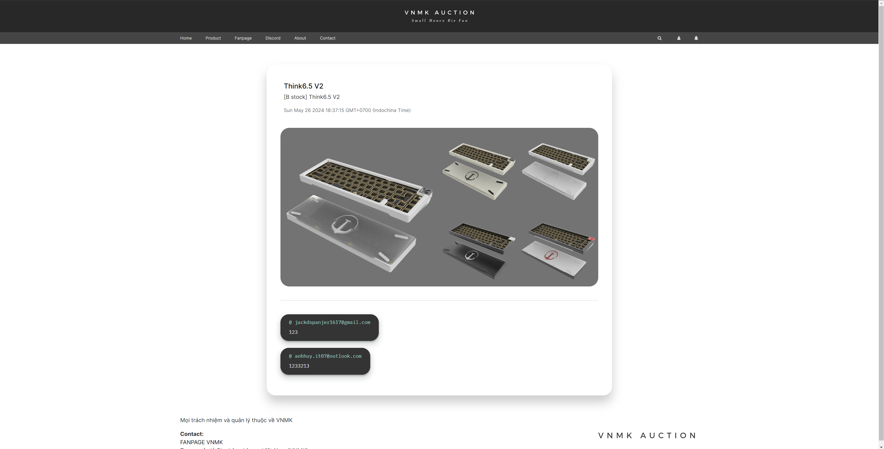

Để vào trang detail của mỗi bài post sẽ cho chạy qua middleware để check user đã login chưa, khi chưa login sẽ redirect sang trang login. Ở trên là trang detail của một bài post đã kết thúc.

## **3.5 Giao diện tạo bài đấu giá**

Khi tạo bài viết sẽ được chạy qua middleware để check xem user đã login chưa và các input cũng sẽ bắt buộc nhập đầy đủ thông tin bài viết. Ở ô select sẽ chọn số tiếng bài viết diễn ra.

## **3.6 Giao diện trang chờ mở bài đấu giá**

Khi tạo bài đấu giá trước thời gian diễn ra, bài post sẽ chạy 1 countdown và khoá bài đấu giá lại, khi hết thời gian bài đấu giá sẽ được mở ra để người dung sử dụng.

## 

## **3.7 Giao diện trang bài đấu giá đang diễn ra**

Đến giờ bắt đầu bài đấu giá sẽ được mở ra và có thể comment mức giá và mình muốn, ở đây sẽ bắt buộc chỉ được nhập số.

## 

## **3.8 Giao diện trang bài đấu giá kết thúc**

Khi bài đấu giá kết thúc sẽ ẩn đi phần nhập comment. Chỉ để lại thông tin bài đấu giá và các comment đấu giá trước đó để check người thắng cuộc.

## **3.9 Giao diện thống kê list-post**

Site này sẽ thống kê ra cái bài post của user, cho phép delete hoặc update bài post đó.

## **3.10 Giao diện trang update bài đấu giá**

## **3.11 Giao diện xoá bài đấu giá**

## **3.12 Giao diện detail user**

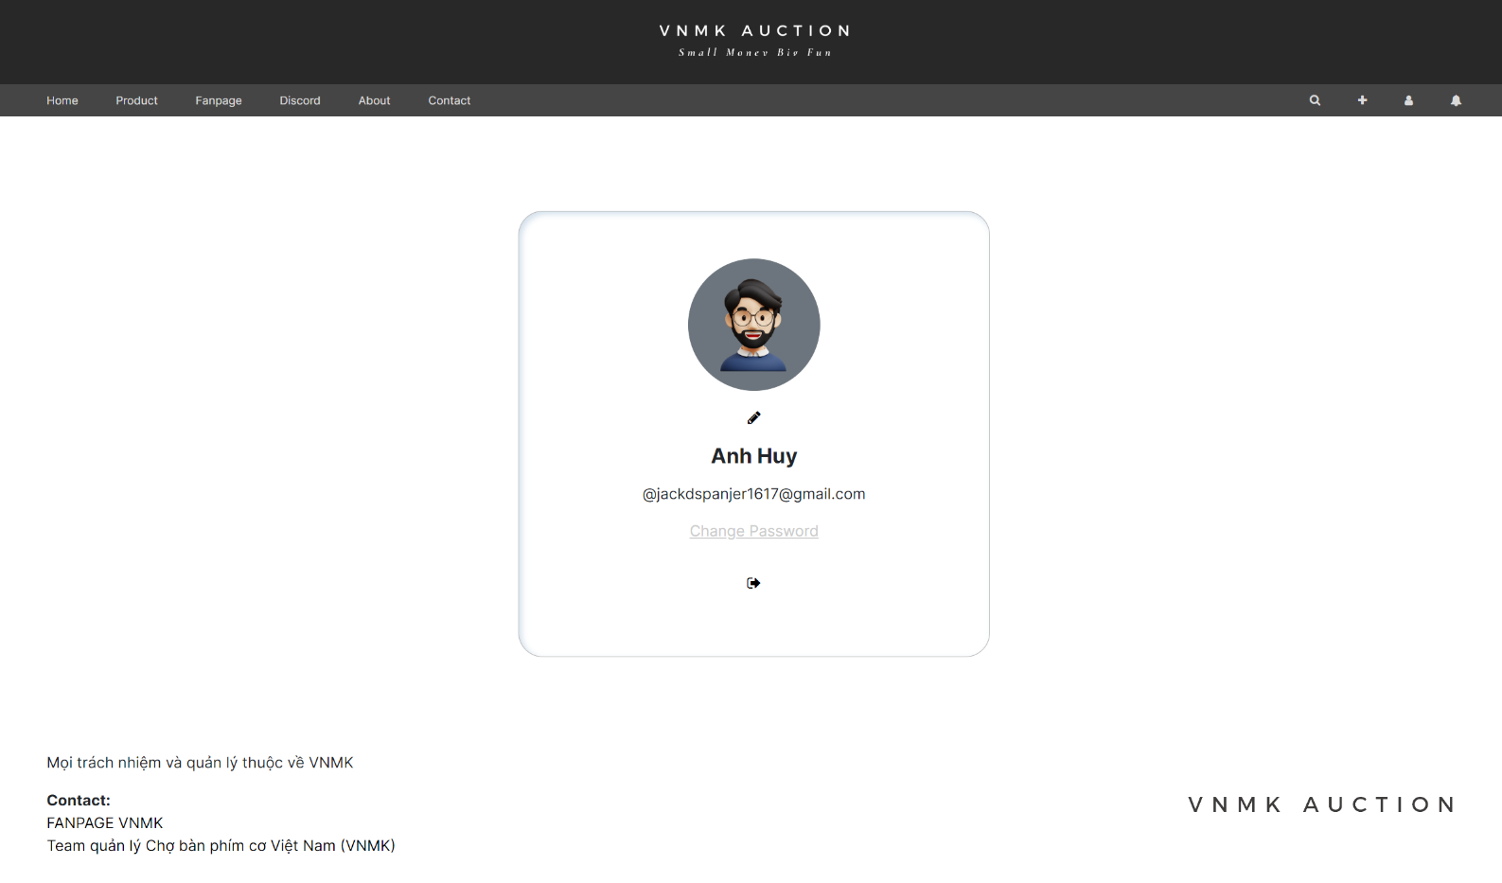

## **3.13 Giao diện edit profile user**

## **3.14 Giao diện change password user**

# **CHƯƠNG 4 : KẾT QUẢ**

## **4.1. Kết quả**

Dựa vào yêu cầu đặt ra ban đầu của đề án môn học, em đã xây dựng thử nghiệm được website đấu giá bàn phím. Hệ thống chức năng thuận lợi cho việc giúp người dùng có một môi trường an toàn, minh bạch và dễ sử dụng để có thể giải quyết các vấn đề ở đây là đấu giá bàn phím.

## **4.2. Hướng phát triển**

* Bổ sung và hoàn thiện thêm giao diện cho người dùng.
* Tích hợp hoàn thiện hệ thống tìm kiếm với nhiều điều kiện lọc hơn.
* Thêm nhiều phương thức đăng nhập để thuận tiện hơn cho người sử dụng và tăng tính bảo mật cho người dùng.
* Giải quyết các vấn đề liên quan đến bảo mật, quản lí tài khoản.
* Bổ sung các phương thức thanh toán để kiểm soát và tăng tính trách nhiệm của người sử dụng.
* Phân quyền admin để quản lý các vấn đề trên trang web
* Tích hợp thẳng khung chat để trao đổi giữa người mua, người bán và admin.

# **Tài liệu tham khảo**

1. https://fullstack.edu.vn/